input.doc
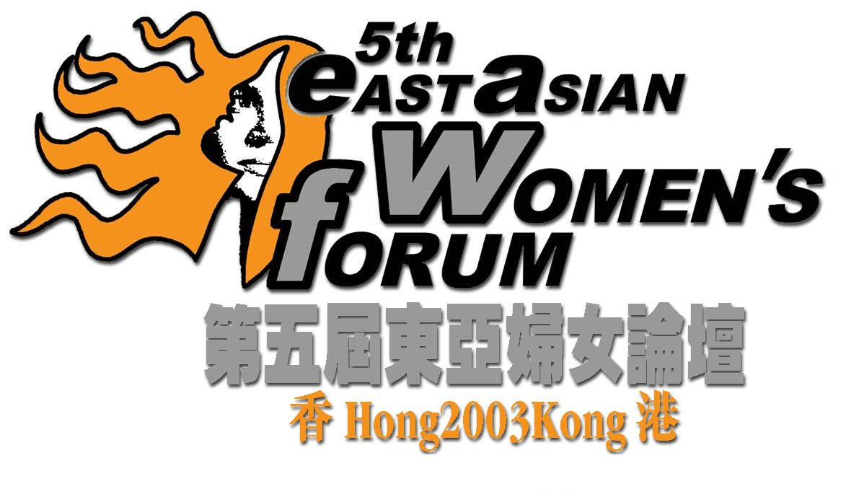
「婦女起動－迎向新挑戰」
二零零三年十二月十九至廿二日
舉行地點：香港浸會大學

論壇登記表格（供海外參加者用）

請以正楷書寫或編印，填妥表格後交回論壇秘書處：
香港九龍旺角煙廠街九號興發商業大廈十七樓零九室
電話：(852) 2374 1268 傳真：(852) 2396 6465 電郵地址：info_5eawf@genesismarketing.com.hk 網址：www.eawf.org

個人資料
請以正楷書寫及在適當空格填上“”號
姓名：____________________________________先生/女士 |  |  | 職位：_______________________________________________________
所屬機構名稱：____________________________________________________________________________________________________
希望在論壇名牌上印上的名字為： (以三十個中文字為限)
__________________________________________________________________________________________________________________
郵寄地址：________________________________________________________________________________________________________
電話：__________________________ | 傳真：__________________________ |  |  | 電郵地址：________________________________________
緊急聯絡電話：____________________________________ |  | 緊急聯絡人姓名：_______________________________________________

參與之項目
請選擇閣下將出席之頂項目，然後在方格內加上””號（見附件論壇日程表）
19/12 (五) |  | 20/12 (六) |  |  |  |  | 21/12 (日) |  |  |  | 22/12 (一)
  18:00 – 21:00
  【歡迎晚會】
  08:30 – 10:00
  副主題講座I
  【全球化與貧窮女性化】
  10:30 – 12:30
  工作坊【經濟參與】
  工作坊【教育】
  工作坊【性】
  特區論壇【年長婦女】
  13:45 – 15:00
  副主題講座II
  【性別觀點主流化與中央機制】
  15:30 – 17:30
  工作坊【流動勞工】
  工作坊【健康】
  工作坊【和平】
  工作坊【資訊及通訊科技】
  特區論壇【障礙婦女】
  17:30 – 19:30
  【婦女創意文化活動】
  (跳舞/唱歌/話劇…)
  20:30 – 23:00
  特區論壇【年青婦女】
  特區論壇【障礙婦女】
  08:30 – 10:00
  副主題講座III
  【傳統價值觀與家庭互動關係】
  10:30 – 12:30
  工作坊【性工作】
  工作坊【宗教和靈性】
  工作坊【性暴力】
  特區論壇【年青婦女】
  14:00 – 16:00
  工作坊【環境保育】
  工作坊【城鄉發展】
  工作坊【家庭暴力】
  特區論壇【年青婦女】
  16:30 – 22:30
  【本地文化交流團A】
  16:30–20:30
  （另收費、見後頁）
  【本地文化交流團B】
  16:30–20:30
  （另收費、見後頁）
  特區論壇【年青婦女】
  19:30–21:00
  【婦女運動文化夜】
  20:30–22:30
  08:30 – 11:30
  【閉幕典禮】
  14:30 – 18:30
  【本地文化交流團C】
  （另收費、見後頁）

特別服務
是否以輪椅代步？ |  |  |  |  | - 否 |  |  | - 是
是否需要服康巴士（殘疾人士專用車）服務？ |  |  |  |  | - 否 |  |  | - 是
3
- 兒童看顧服務： |  |  | 同行小孩人數________________________ 年齡______________________________
- 即時翻譯服務： |  |  | - 廣東話 |  |  | - 普通話 |  |  | - 英語
- 其他服務，請註明：_______________________________________________________________________________

本地文化交流團
交流團 | 交流團A  婦女與房屋在香港  香港房屋多面睇 |  |  | 交流團B  婦女與飲食在香港  飲食文化之旅 |  |  |  |  | 交流團C  婦女與購物在香港  購物魅力新體驗
日期 | 21/12/2003（星期日）下午4:30 - 8:30 |  |  |  |  |  |  |  | 22/12/2003（星期一）下午2:30 - 6:30
團費 | 美金＄10 / 港幣＄80  （包茶點） |  |  | 美金＄8 / 港幣＄60  （包茶點） |  |  |  |  | 美金＄8 / 港幣＄60
簡介 | 像積木般的大坑東公共屋村像花園般的又一村俱樂部  另參觀香港基督教女青年會 |  |  | 傳統的市場，新穎的超級廣場及美食廣場  另參觀香港婦女中心協會 |  |  |  |  | 尖沙咀女人購物天堂，女人街考你議價力  另參觀婦女勞工協會

論壇期間之住宿服務
大會特別為論壇參加者安排四日三夜之住宿服務。地點位於香港浸會大學，所有房間均為雙人房。房租包括住宿期內早、午、晚共八餐。
地點 | 房間類別 | 二零零三年十二月十九日至廿二日  （四日三夜）租金 | 抵港日期、時間及  航機編號 | 離港日期、時間及  航機編號
吳多泰國際  交流中心 | 雙人房  (獨立洗手間) | †每位美金＄200 / 港幣＄1,600
†本人欲與 ________________________________________________（姓名）同住一房。
備註:
- 交流中心並未能提供殘疾人士設備。若閣下需要備殘疾人士洗手間之房間，請聯絡論壇秘書處另作安排。
- 入住時間為下午一時；離開時間為正午十二時。
- 由於宿位有限﹐請盡早登記。

付款聲明 （所有申請人必須於遞交申請表時同時付款）
本人欲以（請選擇下列其中一項付款方式，然後在方格內加上””號。切勿以現金付款。）：
- Visa |  | - MasterCard
信用咭號碼：__________________________________________ __ 有效期至（月月/年年）：___________________
信用咭上之姓名： _______________________________________________________________________________

持咭者簽署：_____________________________________________ 日期:_________________________________
注：此項繳款方式需由持咭者親自簽署!!!
本人現受權論壇秘書處從以上戶口收取應付金額

- 電匯（匯票號碼__________________）請將收據正本連同表格一幷交回論壇秘書處。
戶口號碼：257-4-706434
銀行：Hang Seng Bank Limited
地址：83 Des Voeux Road Central, Hong Kong
電匯號碼： HASEHKHH

繳付： | - 登記費用  - 交流團A費用  - 交流團B費用  - 交流團C費用  - 論壇期間住宿費用 |  | ＊美金＄ 50.00 / ＊港幣＄ 400.00（登記費用包括論壇資料、茶點、來回機場接送及歡迎晚會。）  ＊美金＄ 10.00 / ＊港幣＄ 80.00  ＊美金＄ 8.00 / ＊港幣＄ 60.00  ＊美金＄ 8.00 / ＊港幣＄ 60.00  ＊美金＄ 200.00 / ＊港幣＄1,600.00
總金額為＊美金＄__________ / ＊港幣＄__________。 （＊請刪去不適用者）

收據
請提供付款人有關資料
姓名：____________________________________先生/女士 |  | 職位：_______________________________________________________
所屬機構名稱：_____________________________________________________________________________________
郵寄地址：________________________________________________________________________________________
電話：______________________ | 傳真：______________________ |  | 電郵地址：________________________________________

重要事項
- 每張登記表格只供壹人使用。如登記表格不敷應用，參加者請自行影印。
- 秘書處只處理夾付付款之登記表格。請勿郵寄現金。
- 論壇內容如有任何更改，恕不另行通知。如遇突發事故，需要取消論壇，籌委會只負責悉數退回已繳交之費用。
- 參加者如欲取消登記，應盡早以書面、傳真或電郵通知秘書處：
倘若秘書處于二零零三年九月三十日或之前收到通知，參加者可獲退回減去銀行手續費後之全部已付費用。
倘若秘書處于二零零三年十月一日至十一月三十日內收到通知，參加者可獲退回半數已付費用。
倘若秘書處于二零零三年十二月起收到通知，參加者將不獲退回任何費用。
- 參加者所提供之資料只會用作論壇登記、一切與參加者溝通有關論壇事宜之用途及將參加者之姓名及所屬機構名稱刊登於論壇手冊上。參加者有權查閱及/或更正發予論壇的個人資料。如不欲在論壇手册上披露有關參加者之姓名及所屬機構名稱，請聯絡論壇秘書處。

________________________________________________ | _________________________________________________
申請人簽署  本人願意遵守論壇之所有守則 | 日期

論壇完畢後之住宿
香港基督教女青年會（YWCA）特別為論壇參加者於論壇完畢後，延留在港時提供特惠價格住宿服務（由二零零三年十二月二十二日至十二月三十一日）。若閣下有此需要，請填寫以下資料，論壇秘書處將會根據參加者要求，將資料轉交給香港基督教女青年會跟進。
住宿 | 房間類別 | 每晚租金  （包早餐） | 入住日期 | 退房日期 | 離港日期、時間及  航機編號
花園國際賓館（YWCA） | 標準房間（雙人房） | 美金＄64 / 港幣＄495
柏顏露斯賓館（YWCA） | 標準房間（雙人房） | 美金＄47 / 港幣＄363
本人同意論壇秘書處將本人之個人資料給予香港基督教女青年會作為處理論壇後之住宿事宜。

備註:
- 論壇秘書處將不負責安排論壇後之所有住宿事宜，參加者請將論壇完畢後之住宿費用直接支付給香港基督教女青年會。
- 香港基督教女青年會提供之特惠價格只適用于東亞婦女論壇之參加者，宿位有限，額滿即止。
- 如需要進一步資料，請瀏覽香港基督教女青年會網站http://www.ywca.org.hk。

